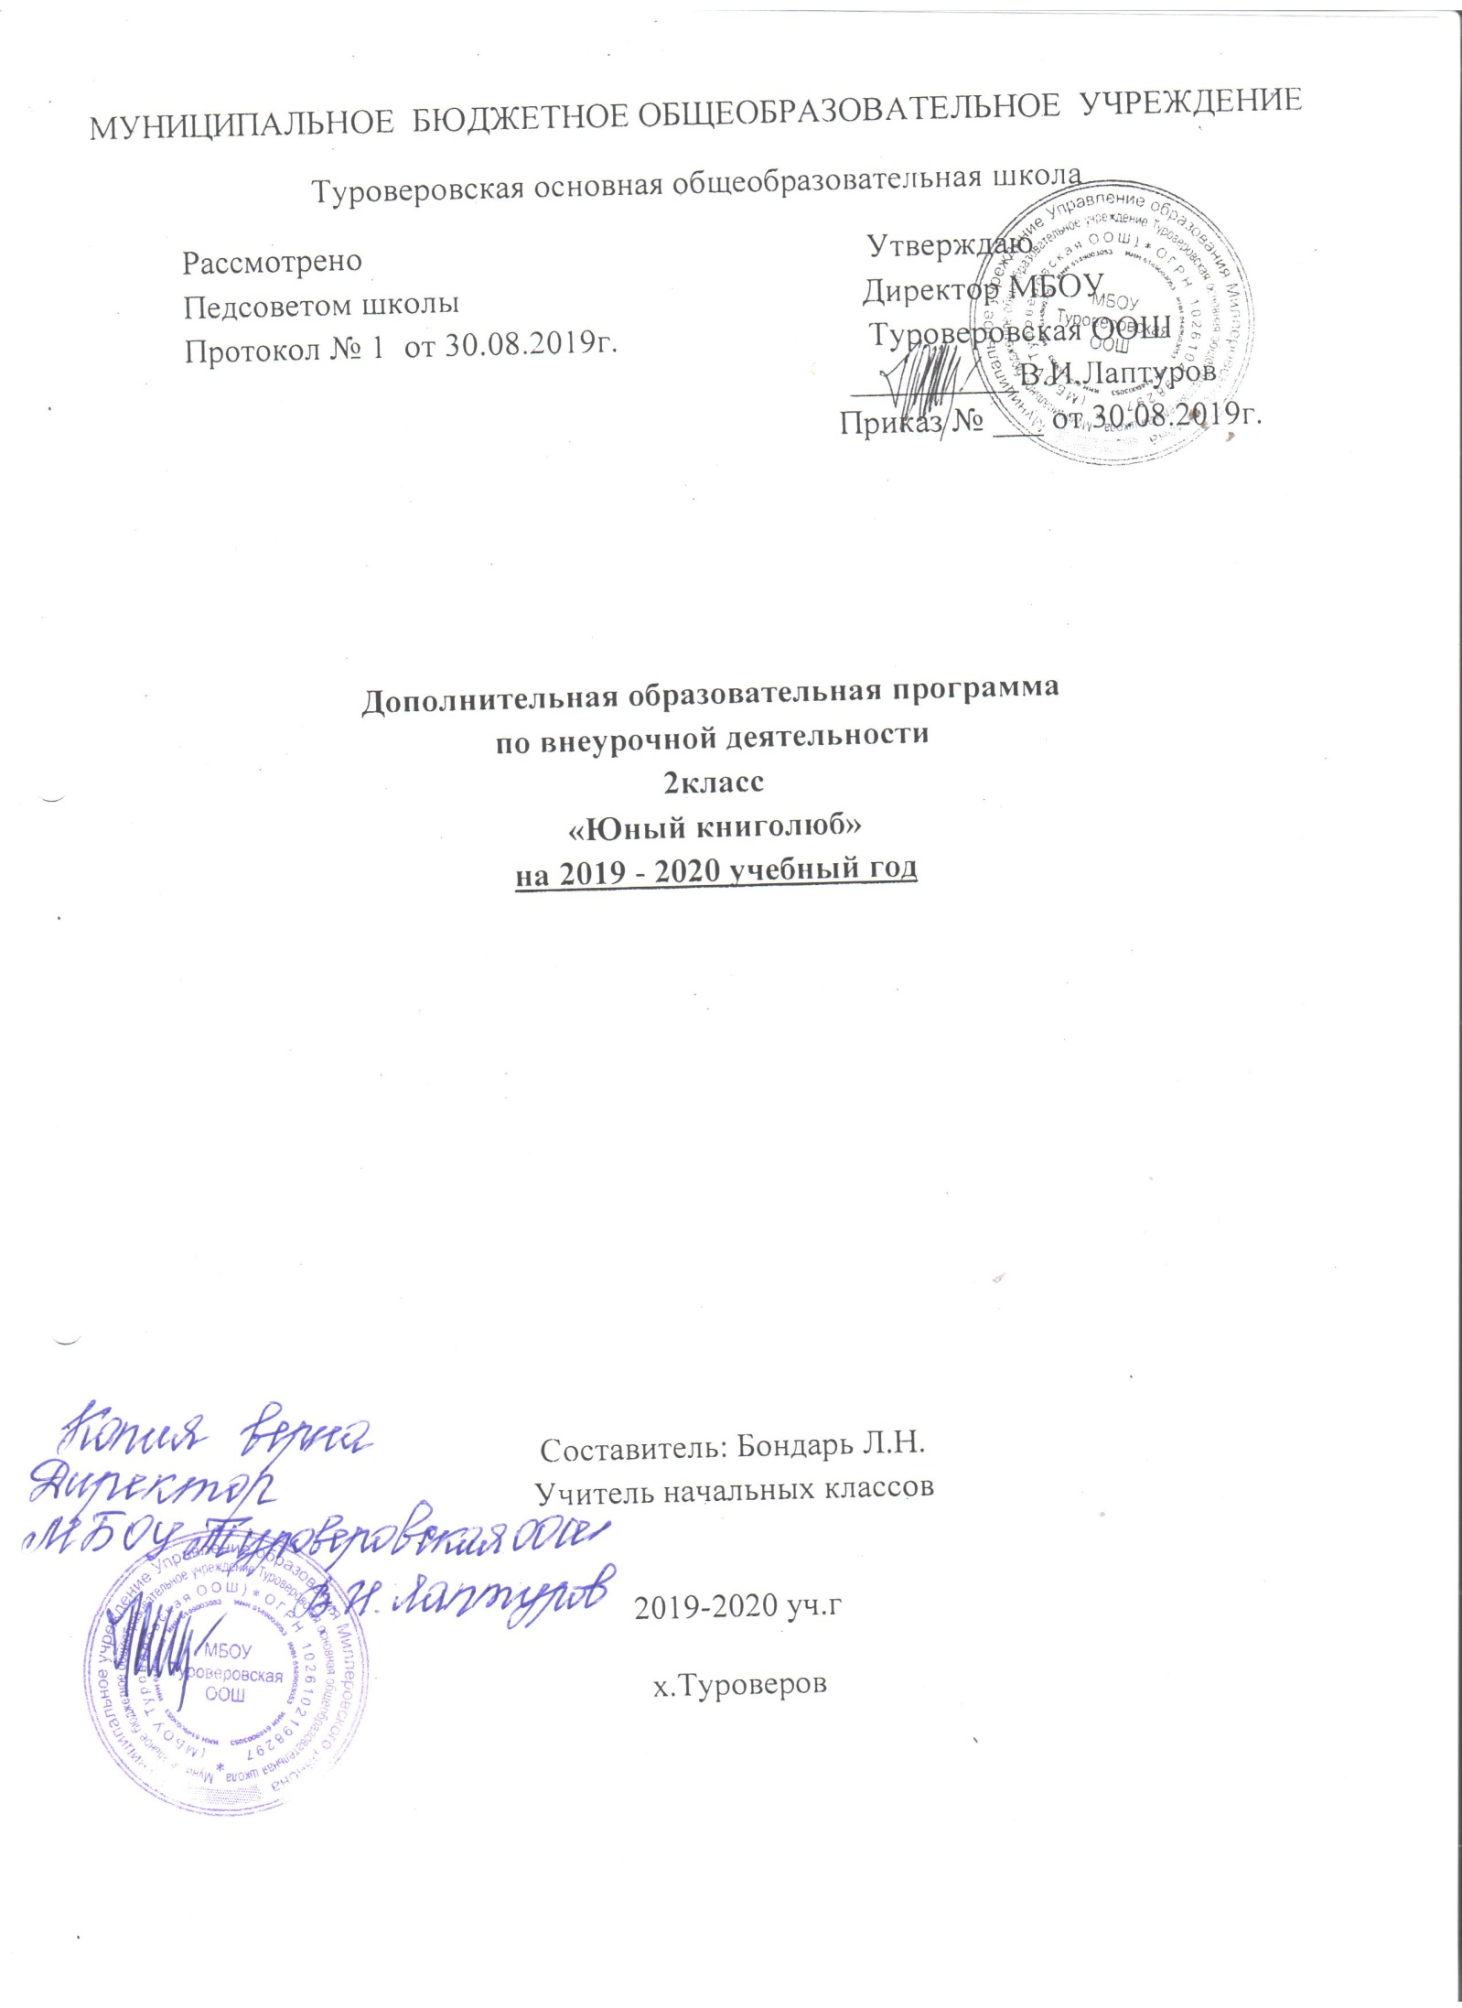

1. Пояснительная записка.
Проблема формирования правильного сознательного, беглого и выразительного чтения волнует каждого учителя, поскольку чтение играет очень важную (если не доминирующую) роль в образовании и развитии личности ребенка. Для решения данной проблемы нами создана программа литературного кружка для учащихся 1-4 классов «Юные книголюбы» в рамках внеурочной деятельности по ФГОС.
Цель программы – расширить представление учащихся о детской литературе, раскрыть перед детьми мир нравственно-эстетических ценностей, накопленных предыдущими поколениями, вырабатывать художественный вкус.
Задачи:
• создать условия для формирования потребности в чтении художественных произведений
• формировать интерес к литературному чтению,
• формировать умение воссоздавать художественные образы литературного произведения, развивать воображение учащихся, развивать поэтический слух детей, накапливать эстетический опыт слушания произведений детской литературы, воспитывать художественный слух;
• обеспечивать развитие речи учащихся и активно формировать навыки чтения и речевые умения;
• развивать у детей способность полноценно воспринимать художественное произведение, сопереживать героям, эмоционально откликаться на прочитанное;
• формировать умение воссоздавать художественные образы литературного произведения, развивать воображение учащихся, ассоциативное мышление, развивать поэтический слух детей, накапливать эстетический опыт слушания произведений детской литературы, воспитывать художественный слух;
• расширять кругозор детей через чтение книг различных жанров, разнообразных по содержанию и тематике, обогащать нравственно-эстетический, познавательный и чувственный опыт ребенка, его реальные представления об окружающем мире и природе;
Формы организации занятий: интегрированное занятие, конкурсы, литературная игра
Программа рассчитана на 35 часов (1час в неделю)
2.Планируемые результаты
Ученик должен «уметь»:
искать:
опрашивать окружение;
консультироваться у учителя;
получать информацию;
думать:
устанавливать взаимосвязи между прошлыми и настоящими событиями;
критически относиться к тому или иному высказыванию, предложению;
уметь противостоять неуверенности и сложности;
оценивать произведения искусства и литературы;
сотрудничать:
уметь работать в группе;
принимать решения;
договариваться; разрабатывать и выполнять взятые на себя обязанности;
приниматься за дело:
включаться в группу или коллектив и внести свой вклад;
доказать солидарность; организовать свою работу;
адаптироваться:
стойко противостоять трудностям; находить новые решения.
В результате реализации программы учащиеся 2 класса должны:
знать/понимать
названия, основное содержание изученных литературных произведений, их авторов;
уметь
читать осознанно текст художественного произведения «про себя» (без учета скорости);
определять тему и главную мысль произведения;
пересказывать текст;
создавать небольшой устный текст на заданную тему;
приводить примеры произведений фольклора (пословицы, загадки, сказки);
различать жанры художественной литературы (сказка, рассказ, басня), различать сказки народные и литературные;
различать элементы книги (обложка, оглавление, титульный лист, иллюстрация, аннотация);
использовать приобретенные знания и умения в практической деятельности и повседневной жизни для:
самостоятельного чтения книг;
высказывания оценочных суждений о прочитанном произведении (герое, событии);
3.Содержание программы
Круг чтения: художественная и научно-популярная литература, произведения для самостоятельного чтения учащихся про себя и выборочного перечитывания вслух, стихи, рассказы, сказки о Родине, о детях, о подвигах, о животных и растениях, о приключениях и волшебстве, книги писателей родного края.
Первый уровень результатов – приобретение школьником знаний о детской литературе, знания детских писателей, названия произведений, знания героев.
Второй уровень результатов – получение школьником опыта переживания и позитивного отношения к базовым ценностям общества, приобретение любимых книг о человеке, семье, Отечестве, природе, мире, знаниях, труде.
Третий уровень результатов – получение школьником опыта самостоятельного общественного действия: самостоятельное составление викторины, кроссворда по любимым произведениям, инсценирование эпизодов произведения.
Ведущие принципы программы
Художественно-эстетический принцип определяет стратегию отбора произведений для чтения, и поэтому в круг чтения младших школьников вошли преимущественно художественные тексты. Внимание детей привлекается к тому, что перед ними не просто познавательные интересные тексты, а именно произведения словесного искусства, которые раскрывают перед читателем богатство окружающего мира и человеческих отношений, рождают чувство гармонии, красоты, учат понимать прекрасное в жизни, формируют в ребенке собственное отношение к действительности. Этот принцип предполагает активное установление связей между всеми другими видами искусства.
Литературоведческий принцип с учетом особенностей начального этапа обучения реализуется при анализе литературного произведения, выдвигает на первый план художественный образ. Литературоведческий принцип находит свое выражение и в том, что программа охватывает все основные литературные жанры: сказки, стихи, рассказы, басни, драматические произведения (в отрывках). При анализе произведения этот принцип нацеливает на обогащение учеников первыми представлениями о проблематике.
Коммуникативно-речевой принцип нацелен на развитие речевой культуры учащихся, на формирование и развитие у младших школьников речевых навыков, главным из которых является навык чтения.

4.Тематическое планирование на 2019-2020уч.г
2 класс
№ | Дата |  | Тема занятия | Кол - во  часов | Основное содержание работы
 | План | Факт
 | 4.09 |  | Стихи о школе и детях С.Я.Маршак «Первый день календаря», «Про одного ученика и шесть единиц» . | 1 | Рассматривание книг в классном уголке чтения, приносить книги из дома, показывать друзьям.
 | 11.09 |  | Сказки о животных  В. Сутеев «Мышонок и карандаш».  Р. Киплинг «Слонёнок» | 1 | Определение особенностей жанра сказок о животных. Пересказ по иллюстрациям.
 | 18.09 |  | Загадки о животных.  Сеф «Ключ от сказки», К.И.Чуковский «Загадки»,  Русские народные загадки. | 1 | Учить отгадывать загадки, находить ключевые слова, ориентировать в теме чтения по заглавию. Разучить одну загадку наизусть.
 | 25.09 |  | Учись дружить. Е.Пермяк «Два рассказа», «Самое страшное», В.А.Осеева «Пёрышко» | 1 | Выразительное чтение с интонацией сочувствия, обиды, сопереживания.
 | 2.10 |  | Здравствуй, осень!  М. Пришвин «Листопадничек» | 1 | Определять жанр произведения и тему, составлять план произведения.
 | 9.10 |  | Худому делу - худой конец.  Итальянская сказка «Как осёл петь перестал». | 1 | Учить работать с книгой: обложка, иллюстрации, автор, тема, жанр.
 | 16.10 |  | С. Баруздин «Кляксы». | 1 | Учить работать с книгой: обложка, иллюстрации, автор, тема, жанр.
 | 23.10 |  | Стихи о Родине.  Могилевская «Сказка о громком барабане», Стихи о Родине. | 1 | Подготовить выразительное чтение стихотворений о Родине.
 | 30.10 |  | Весёлые стихи. Д.Хармс « Иван Торопышкин»  Э. Мошковская «Хитрые старушки»  С.Маршак «Пудель», «Багаж» | 1 | Обзор различных изданий одного произведения. Придумать и нарисовать свою обложку книги к понравившемуся произведению.
 | 13.11 |  | «На ярмарке»  Малые фольклорные жанры. | 1 | Выделение отличительных особенностей русского фольклора.
 | 20.11 |  | Сказки о животных. В. Сутеев «Палочка – выручалочка», «Мешок яблок», «Яблоко» | 1 | Сочинение сказки о неживом предмете  ( портфель, кружка, ботинок, ручка)
 | 27.11 |  | Рассказы о животных.  Р. М.Пришвин «Лисичкин хлеб», «Гаечки», «Этажи леса» К.Ушинский Рассказы и сказки. | 1 | Отработка связи « писатель - книги – тема». Принести картинки, иллюстрации, фотографии с изображением птиц .
 | 4.12 |  | Забавные стихи. А.Барто « Дом переехал», Хармс «12 поваров». | 1 | Выразительное чтение с интонацией юмора, радости.
 | 11.12 |  | Сказки и стихи о приключениях и волшебстве. Е.Благинина | 1 | Детальный анализ произведения. Отработка связи «жанр – книги», уметь читать надписи на обложке.
 | 18.12 |  | Е.Благинина «Чудесные часы». | 1
 | 25.12 |  | . Е.Благинина « Стихи о ёлке».
 | 15.01 |  | Рассказы и стихи о подвигах. М.Зощенко «Самое главное» | 1 | Упражнять в умении предугадывать примерное содержание по названию, началу, иллюстрациям.
 | 22.01 |  | Рассказы и стихи о подвигах.  Емельянов «Храбрая девочка» | 1 | Упражнять в умении предугадывать примерное содержание по названию, началу, иллюстрациям.
 | 29.01 |  | Тебе смешно, а мне до сердца дошло. Е. Чарушин «Кошка Маруська». | 1 | Умение найти название книги на корешке. Тема и жанр произведения.
 | 5.02 |  | Сказки о настоящей дружбе. Афганская сказка « Волк – ябедник» | 1 | Выделение основных характеристик «настоящего друга» по прочитанным сказкам.
 | 12.02 |  | О героизме и трусости. С.Маршак «Рассказ о неизвестном герое». | 1 | Выборочное чтение характеристики главных героев.
 | 26.02 |  | О героизме и трусости. С.Маршак  «Пожар». |  | Выборочное чтение характеристики главных героев. Озаглавливание тематической выставки.
 | 4.03 |  | Нет лучше дружка, чем родимая матушка.  Е.Благинина « Вот какая мама», «Бабушка - забота», Емельянов  « Рассказы о маме» | 1 | Знакомство с понятием «легенда». Выразительное чтение стихотворений, анализ содержания. Сочинение стихов о маме и для мамы.
 | 11.03 |  | Жизнь дана на добрые дела.  Б.Житков « Помощь идет» Е.Пермяк « Пичугин мост» | 1 | Выделение ключевых эпизодов по вопросам учителя. Закрепление всех приобретенных знаний.
 | 18.03 |  | Произведения о ребятах – сверстниках. Киселев « Мальчик Огонек». | 1 | Установка на знакомство с книгой, начиная с фамилии автора (знаком – незнаком).
 | 1.04 |  | Произведения о ребятах – сверстниках. С.Михалков « Про мимозу» . | 1 | Установка на знакомство с книгой, начиная с фамилии автора (знаком – незнаком).
 | 8.04 |  | Родину – мать учись защищать. А.Гайдар « Поход», «Сказка о военной тайне» С.Могилевская «Рассказ о смелом барабанщике» | 1 | Детальный анализ произведений, характеристика черт характера. Учить озаглавливать тематическую выставку.
 | 15.04 |  | Книги о ребятах и их делах. А.Барто « Было у бабушки 40 внучат» С.Маршак «Чижи» | 1 | Выделение поведенческих характеристик героев для дальнейшего инсценирования.
 | 22.04 |  | Там, где раз пророс вопрос, зреет крепкий разум. Китайская народная сказка « Ребёнок и мудрец». | 1 | Умение находить в книгах общие признаки. Подумать, на какой вопрос вам хотелось бы получить ответ.
 | 29.04 |  | Весна, весна на улице, весенние деньки! Б. Заходер «Товарищам детям», Э. Шим «Чем пахнет весна». | 1 | Обратить внимание на связь « тема – автор». Передача весеннего настроения .
 | 6.05 |  | Знай и люби родную природу!  Е. Чарушин «Большие и маленькие», «Про Томку» . | 1 | Обобщить прочитанное, нахождение логических связей в произведении. Пересказ по плану.
 | 13.05 |  | Произведения о растениях. Э. Шим «Неслышные голоса» Н.Павлова « Живая бусина» | 1 | Устанавливать связь « автор – книга – тема». Выделение ключевых эпизодов произведений.
 | 20.05 |  | Сказки народов родного края. | 1 | Знакомство с особенностями сказок.
 | 27.05 |  | Литературная викторина | 1 | Обобщить прочитанное

Используемая литература:
1. Газета «Педсовет». - 2005 №3;
2. Галактионова Т. Г., Савина С. О., Назаровская Я. Г., Жук С Г. Учимся успешному чтению. Портфель читателя.1 класс – 2-е изд.- М.: Просвещение, 2011.
3. Галактионова Т. Г., Савина С. О., Назаровская Я. Г., Жук С Г. Учимся успешному чтению. Портфель читателя.2 класс – 2-е изд.- М.: Просвещение, 2011.
4. Гостимская Е.С. Внеклассное чтение М., 2005.

